# **[Dubbo 从入门到实战](https://segmentfault.com/a/1190000019896723)**

[zookeeper](https://segmentfault.com/t/zookeeper)[IMG_256 java](https://segmentfault.com/t/java)

### **一 为什么需要 dubbo**

很多时候，其实我们使用这个技术的时候，可能都是因为项目需要，所以，我们就用了，但是，至于为什么我们需要用到这个技术，可能自身并不是很了解的，但是，其实了解技术的来由及背景知识，对于理解一项技术还是有帮助的，那么，dubbo是怎么被提上日程的呢？

在互联网的发展过程中，在以前，我们只需要一个服务器，将程序全部打包好就可以，但是，随着流量的增大，常规的垂直应用架构已无法应对，所以，架构就发生了演变。

****1 单一应用架构****

****2 应用和数据库单独部署****

****3 应用和数据库集群部署****

****4 数据库压力变大，读写分离****

****5 使用缓存技术加快速度****

****6 数据库分库分表****

****7 应用分为不同的类型拆分****

发展到这个阶段的时候，我们发现，应用与应用之间的关系已经十分的复杂了，就会出现以下几个问题（以下摘录于官网）：

① 当服务越来越多时，服务 URL 配置管理变得非常困难，F5 硬件负载均衡器的单点压力也越来越大。  
② 当进一步发展，服务间依赖关系变得错踪复杂，甚至分不清哪个应用要在哪个应用之前启动，架构师都不能完整的描述应用的架构关系。  
③ 接着，服务的调用量越来越大，服务的容量问题就暴露出来，这个服务需要多少机器支撑？什么时候该加机器？

为了解决这由于架构的演变所产生的问题几个问题，于是，dubbo 产生了。当然，解决这个问题的技术不止 dubbo 。

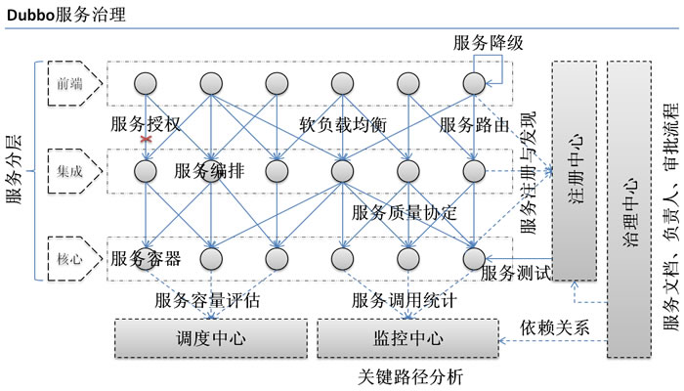

从上面 Dubbo 的服务治理图我们就可以看到，Duboo 很好了解决了上面所出现的一些问题。

所以，当你的系统架构发展到了这种阶段的时候，就需要考虑使用 Dubbo 了。

### **二 Dubbo 技术架构**

我们已经非常清楚的知道为什么在我们的系统中需要 Dubbo 这项技术了，下面，我们接着唠叨唠叨 Dubbo 的架构。

首先，上一张图（摘自官网）。

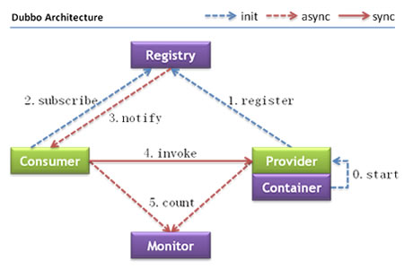

看到图之后，可能你对上面的几个概念还是一脸懵逼，无从下手，下面，带你看看这几个角色到底是什么意思？

****节点角色说明****

| **节点** | **角色说明** |
| --- | --- |
| Provider | 暴露服务的服务提供方 |
| Consumer | 调用远程服务的服务消费方 |
| Registry | 服务注册与发现的注册中心 |
| Monitor | 统计服务的调用次数和调用时间的监控中心 |
| Container | 服务运行容器 |

看了这几个概念后似乎发现，其实 Dubbo 的架构也是很简单的（其实现细节是复杂的），为什么这么说呢，有没有发现，其实很像****生产者-消费者****模型。只是在这种模型上，加上了****注册中心和监控中心****，用于管理提供方提供的****url****，以及管理整个过程。

那么，整个发布-订阅的过程就非常的简单了。

* 启动容器，加载，****运行服务提供者****。
* 服务提供者在启动时，在注册中心****发布注册****自己提供的****服务****。
* 服务消费者在启动时，在注册中心****订阅****自己所需的****服务****。

如果考虑****失败或变更****的情况，就需要考虑下面的过程。

* 注册中心返回服务提供者地址列表给消费者，如果有变更，注册中心将基于长连接推送变更数据给消费者。
* 服务消费者，从提供者地址列表中，基于软负载均衡算法，选一台提供者进行调用，如果调用失败，再选另一台调用。
* 服务消费者和提供者，在内存中累计调用次数和调用时间，定时每分钟发送一次统计数据到监控中心。

通过这番讲解，我相信 Dubbo 的架构我们也轻车熟路了，那就直接入手，开车吧。

### **三 Dubbo 开始入门**

终于走到这一步了，写到这里停了大概一周的时间，主要原因还是最近项目太忙，赶着交差呢，今天希望能一鼓作气，完完整整的写完 dubbo 的基础篇！

#### **3.1 服务端**

首先，我们先把服务端的接口写好，因为其实 dubbo 的作用简单来说就是给消费端提供接口。

##### **接口定义**

*/\*\**

*\* xml方式服务提供者接口*

*\*/***public** **interface** **ProviderService** {

**String** SayHello(**String** word);

}

这个接口非常简单，只是包含一个 SayHello 的方法。

接着，定义它的实现类。

*/\*\**

*\* xml方式服务提供者实现类*

*\*/***public** **class** **ProviderServiceImpl** **implements ProviderService**{

**public** **String** SayHello(**String** word) {

**return** word;

}

}

这样我们就把我们的接口写好了，那么我们应该怎么将我们的服务暴露出去呢？

##### **导入 maven 依赖**

**<?**xml version="1.0" encoding="UTF-8"**?>**<project xmlns="http://maven.apache.org/POM/4.0.0"

xmlns:xsi="http://www.w3.org/2001/XMLSchema-instance"

xsi:schemaLocation="http://maven.apache.org/POM/4.0.0 http://maven.apache.org/xsd/maven-4.0.0.xsd">

<modelVersion>4.0.0</modelVersion>

<groupId>com.ouyangsihai</groupId>

<artifactId>dubbo-provider</artifactId>

<version>1.0-SNAPSHOT</version>

<dependencies>

<dependency>

<groupId>junit</groupId>

<artifactId>junit</artifactId>

<version>3.8.1</version>

<scope>test</scope>

</dependency>

*<!-- https://mvnrepository.com/artifact/com.alibaba/dubbo -->*

<dependency>

<groupId>com.alibaba</groupId>

<artifactId>dubbo</artifactId>

<version>2.6.6</version>

</dependency>

<dependency>

<groupId>org.apache.zookeeper</groupId>

<artifactId>zookeeper</artifactId>

<version>3.4.10</version>

</dependency>

<dependency>

<groupId>com.101tec</groupId>

<artifactId>zkclient</artifactId>

<version>0.5</version>

</dependency>

<dependency>

<groupId>io.netty</groupId>

<artifactId>netty-all</artifactId>

<version>4.1.32.Final</version>

</dependency>

<dependency>

<groupId>org.apache.curator</groupId>

<artifactId>curator-framework</artifactId>

<version>2.8.0</version>

</dependency>

<dependency>

<groupId>org.apache.curator</groupId>

<artifactId>curator-recipes</artifactId>

<version>2.8.0</version>

</dependency>

</dependencies></project>

这里使用的 dubbo 的版本是 2.6.6 ，需要注意的是，如果你只导入 dubbo 的包的时候是****会报错****的，****找不到 netty 和 curator 的依赖****，所以，在这里我们需要把这两个的依赖加上，就不会报错了。

另外，这里我们使用 zookeeper 作为注册中心。

到目前为止，dubbo 需要的环境就已经可以了，下面，我们就把上面刚刚定义的接口暴露出去。

##### **暴露接口（xml 配置方法）**

首先，我们在我们项目的 resource 目录下****创建 META-INF.spring 包****，然后再创建 ****provider.xml**** 文件，名字可以任取哦，如下图。

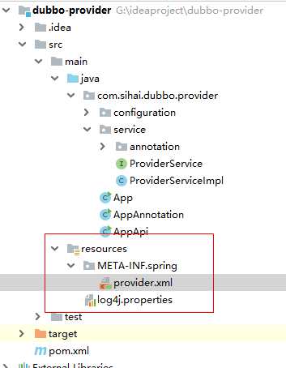

**<?**xml version="1.0" encoding="UTF-8"**?>**<beans xmlns="http://www.springframework.org/schema/beans"

xmlns:xsi="http://www.w3.org/2001/XMLSchema-instance"

xmlns:dubbo="http://code.alibabatech.com/schema/dubbo"

xsi:schemaLocation="http://www.springframework.org/schema/beans http://www.springframework.org/schema/beans/spring-beans.xsd http://code.alibabatech.com/schema/dubbo http://code.alibabatech.com/schema/dubbo/dubbo.xsd">

*<!--当前项目在整个分布式架构里面的唯一名称，计算依赖关系的标签-->*

<dubbo:application name="provider" owner="sihai">

<dubbo:parameter key="qos.enable" value="true"/>

<dubbo:parameter key="qos.accept.foreign.ip" value="false"/>

<dubbo:parameter key="qos.port" value="55555"/>

</dubbo:application>

<dubbo:monitor protocol="registry"/>

*<!--dubbo这个服务所要暴露的服务地址所对应的注册中心-->*

*<!--<dubbo:registry address="N/A"/>-->*

<dubbo:registry address="N/A" />

*<!--当前服务发布所依赖的协议；webserovice、Thrift、Hessain、http-->*

<dubbo:protocol name="dubbo" port="20880"/>

*<!--服务发布的配置，需要暴露的服务接口-->*

<dubbo:service

interface="com.sihai.dubbo.provider.service.ProviderService"

ref="providerService"/>

*<!--Bean bean定义-->*

<bean id="providerService" class="com.sihai.dubbo.provider.service.ProviderServiceImpl"/>

</beans>

① 上面的文件其实就是类似 spring 的配置文件，而且，dubbo 底层就是 spring。  
② ****节点：dubbo:application****  
就是整个项目在分布式架构中的唯一名称，可以在 name 属性中配置，另外还可以配置 owner 字段，表示属于谁。  
下面的参数是可以不配置的，这里配置是因为出现了端口的冲突，所以配置。  
③ ****节点：dubbo:monitor****  
监控中心配置， 用于配置连接监控中心相关信息，可以不配置，不是必须的参数。  
④ ****节点：dubbo:registry****  
配置注册中心的信息，比如，这里我们可以配置 zookeeper 作为我们的注册中心。address 是注册中心的地址，这里我们配置的是 N/A 表示由 dubbo 自动分配地址。或者说是一种直连的方式，不通过注册中心。  
⑤ ****节点：dubbo:protocol****  
服务发布的时候 dubbo 依赖什么协议，可以配置 dubbo、webserovice、Thrift、Hessain、http等协议。  
⑥ ****节点：dubbo:service****  
这个节点就是我们的重点了，当我们服务发布的时候，我们就是通过这个配置将我们的服务发布出去的。interface 是接口的包路径，ref 是第 ⑦ 点配置的接口的 bean。  
⑦ 最后，我们需要像配置 spring 的接口一样，配置接口的 bean。

到这一步，关于服务端的配置就完成了，下面我们通过 main 方法将接口发布出去。

##### **发布接口**

package com.sihai.dubbo.provider;

**import** com.alibaba.dubbo.config.ApplicationConfig;**import** com.alibaba.dubbo.config.ProtocolConfig;**import** com.alibaba.dubbo.config.RegistryConfig;**import** com.alibaba.dubbo.config.ServiceConfig;**import** com.alibaba.dubbo.container.Main;**import** com.sihai.dubbo.provider.service.ProviderService;**import** com.sihai.dubbo.provider.service.ProviderServiceImpl;**import** org.springframework.context.support.ClassPathXmlApplicationContext;

**import** java.io.IOException;

*/\*\**

*\* xml方式启动*

*\**

*\*/***public** **class** **App** {

**public** **static** void main( **String**[] args ) **throws** **IOException** {

*//加载xml配置文件启动*

**ClassPathXmlApplicationContext** context = new **ClassPathXmlApplicationContext**("META-INF/spring/provider.xml");

context.start();

**System**.**in**.read(); *// 按任意键退出*

}

}

发布接口非常简单，因为 dubbo 底层就是依赖 spring 的，所以，我们只需要通过 ClassPathXmlApplicationContext 拿到我们刚刚配置好的 xml ，然后调用 context.start() 方法就启动了。

看到下面的截图，就算是启动成功了，接口也就发布出去了。  
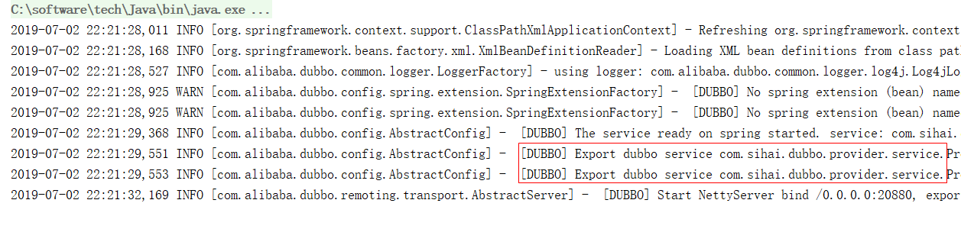

你以为到这里就结束了了，并不是的，我们拿到 ****dubbo 暴露出去的 url****分析分析。

****dubbo 暴露的 url****

dubbo://192.168.234.1:20880/com.sihai.dubbo.provider.service.**ProviderService**?anyhost=true&application=provider&bean.name=com.sihai.dubbo.provider.service.**ProviderService**&**bind**.ip=192.168.234.1&**bind**.port=20880&dubbo=2.0.2&**generic**=false&**interface**=com.sihai.dubbo.provider.service.**ProviderService**&methods=**SayHello**&owner=sihai&pid=8412&qos.accept.foreign.ip=false&qos.enable=true&qos.port=55555&side=provider&timestamp=1562077289380

****分析****

① 首先，在形式上我们发现，其实这么牛逼的 dubbo 也是用****类似于 http 的协议****发布自己的服务的，只是这里我们用的是 ****dubbo 协议****。  
② dubbo://192.168.234.1:20880/com.sihai.dubbo.provider.service.ProviderService  
上面这段链接就是 ? 之前的链接，构成：****协议://ip:端口/接口****。发现是不是也没有什么神秘的。  
③ anyhost=true&application=provider&bean.name=com.sihai.dubbo.provider.service.ProviderService&bind.ip=192.168.234.1&bind.port=20880&dubbo=2.0.2&generic=false&interface=com.sihai.dubbo.provider.service.ProviderService&methods=SayHello&owner=sihai&pid=8412&qos.accept.foreign.ip=false&qos.enable=true&qos.port=55555&side=provider&timestamp=1562077289380  
? 之后的字符串，分析后你发现，这些都是刚刚在 provider.xml 中配置的字段，然后通过 & 拼接而成的，闻到了 http 的香味了吗？

终于，dubbo 服务端入门了。下面我们看看拿到了 url 后，怎么消费呢？

#### **3.2 消费端**

上面提到，我们在服务端提供的只是点对点的方式提供服务，并没有使用注册中心，所以，下面的配置也是会有一些不一样的。

##### **消费端环境配置**

首先，我们在消费端的 resource 下建立配置文件 consumer.xml。  
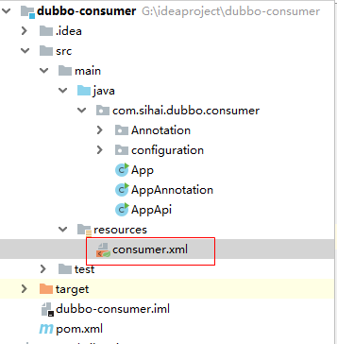

**<?**xml version="1.0" encoding="UTF-8"**?>**<beans xmlns="http://www.springframework.org/schema/beans"

xmlns:xsi="http://www.w3.org/2001/XMLSchema-instance"

xmlns:dubbo="http://code.alibabatech.com/schema/dubbo"

xsi:schemaLocation="http://www.springframework.org/schema/beans http://www.springframework.org/schema/beans/spring-beans.xsd http://code.alibabatech.com/schema/dubbo http://code.alibabatech.com/schema/dubbo/dubbo.xsd">

*<!--当前项目在整个分布式架构里面的唯一名称，计算依赖关系的标签-->*

<dubbo:application name="consumer" owner="sihai"/>

*<!--dubbo这个服务所要暴露的服务地址所对应的注册中心-->*

*<!--点对点的方式-->*

<dubbo:registry address="N/A" />

*<!--<dubbo:registry address="zookeeper://localhost:2181" check="false"/>-->*

*<!--生成一个远程服务的调用代理-->*

*<!--点对点方式-->*

<dubbo:reference id="providerService"

interface="com.sihai.dubbo.provider.service.ProviderService"

url="dubbo://192.168.234.1:20880/com.sihai.dubbo.provider.service.ProviderService"/>

*<!--<dubbo:reference id="providerService"*

*interface="com.sihai.dubbo.provider.service.ProviderService"/>-->*

</beans>

****分析****

① 发现这里的 dubbo:application 和 dubbo:registry 是一致的。  
② dubbo:reference ：我们这里采用****点对点****的方式，所以，需要配置在服务端暴露的 url 。

##### **maven 依赖**

和服务端一样

**<?**xml version="1.0" encoding="UTF-8"**?>**<project xmlns="http://maven.apache.org/POM/4.0.0"

xmlns:xsi="http://www.w3.org/2001/XMLSchema-instance"

xsi:schemaLocation="http://maven.apache.org/POM/4.0.0 http://maven.apache.org/xsd/maven-4.0.0.xsd">

<modelVersion>4.0.0</modelVersion>

<groupId>com.ouyangsihai</groupId>

<artifactId>dubbo-consumer</artifactId>

<version>1.0-SNAPSHOT</version>

<dependencies>

<dependency>

<groupId>com.ouyangsihai</groupId>

<artifactId>dubbo-provider</artifactId>

<version>1.0-SNAPSHOT</version>

</dependency>

<dependency>

<groupId>junit</groupId>

<artifactId>junit</artifactId>

<version>3.8.1</version>

<scope>test</scope>

</dependency>

*<!-- https://mvnrepository.com/artifact/com.alibaba/dubbo -->*

<dependency>

<groupId>com.alibaba</groupId>

<artifactId>dubbo</artifactId>

<version>2.6.6</version>

</dependency>

<dependency>

<groupId>org.apache.zookeeper</groupId>

<artifactId>zookeeper</artifactId>

<version>3.4.10</version>

</dependency>

<dependency>

<groupId>com.101tec</groupId>

<artifactId>zkclient</artifactId>

<version>0.5</version>

</dependency>

<dependency>

<groupId>io.netty</groupId>

<artifactId>netty-all</artifactId>

<version>4.1.32.Final</version>

</dependency>

<dependency>

<groupId>org.apache.curator</groupId>

<artifactId>curator-framework</artifactId>

<version>2.8.0</version>

</dependency>

<dependency>

<groupId>org.apache.curator</groupId>

<artifactId>curator-recipes</artifactId>

<version>2.8.0</version>

</dependency>

</dependencies></project>

##### **调用服务**

package com.sihai.dubbo.consumer;

**import** com.alibaba.dubbo.config.ApplicationConfig;**import** com.alibaba.dubbo.config.ReferenceConfig;**import** com.alibaba.dubbo.config.RegistryConfig;**import** com.sihai.dubbo.provider.service.ProviderService;**import** org.springframework.context.support.ClassPathXmlApplicationContext;

**import** java.io.IOException;

*/\*\**

*\* xml的方式调用*

*\**

*\*/***public** **class** **App** {

**public** **static** void main( **String**[] args ) **throws** **IOException** {

**ClassPathXmlApplicationContext** context=new **ClassPathXmlApplicationContext**("consumer.xml");

context.start();

**ProviderService** providerService = (**ProviderService**) context.getBean("providerService");

**String** str = providerService.**SayHello**("hello");

**System**.out.println(str);

**System**.**in**.read();

}

}

这里和服务端的发布如出一辙。

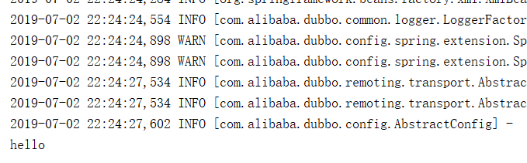  
如此，我们就成功调用接口了。

### **四 加入 zookeeper 作为注册中心**

在前面的案例中，我们没有使用任何的注册中心，而是用一种直连的方式进行的。但是，实际上很多时候，我们都是使用 dubbo + zookeeper 的方式，使用 zookeeper 作为注册中心，这里，我们就介绍一下 zookeeper 作为注册中心的使用方法。

这里，我们在前面的入门实例中进行改造。

#### **4.1 服务端**

在服务端中，我们只需要修改 provider.xml 即可。

**<?**xml version="1.0" encoding="UTF-8"**?>**<beans xmlns="http://www.springframework.org/schema/beans"

xmlns:xsi="http://www.w3.org/2001/XMLSchema-instance"

xmlns:dubbo="http://code.alibabatech.com/schema/dubbo"

xsi:schemaLocation="http://www.springframework.org/schema/beans http://www.springframework.org/schema/beans/spring-beans.xsd http://code.alibabatech.com/schema/dubbo http://code.alibabatech.com/schema/dubbo/dubbo.xsd">

*<!--当前项目在整个分布式架构里面的唯一名称，计算依赖关系的标签-->*

<dubbo:application name="provider" owner="sihai">

<dubbo:parameter key="qos.enable" value="true"/>

<dubbo:parameter key="qos.accept.foreign.ip" value="false"/>

<dubbo:parameter key="qos.port" value="55555"/>

</dubbo:application>

<dubbo:monitor protocol="registry"/>

*<!--dubbo这个服务所要暴露的服务地址所对应的注册中心-->*

*<!--<dubbo:registry address="N/A"/>-->*

<dubbo:registry address="zookeeper://localhost:2181" check="false"/>

*<!--当前服务发布所依赖的协议；webserovice、Thrift、Hessain、http-->*

<dubbo:protocol name="dubbo" port="20880"/>

*<!--服务发布的配置，需要暴露的服务接口-->*

<dubbo:service

interface="com.sihai.dubbo.provider.service.ProviderService"

ref="providerService"/>

*<!--Bean bean定义-->*

<bean id="providerService" class="com.sihai.dubbo.provider.service.ProviderServiceImpl"/>

</beans>

重点关注这句话

<dubbo:registry address="zookeeper://localhost:2181" />

在 address 中，使用我们的 zookeeper 的地址。

如果是 ****zookeeper 集群****的话，使用下面的方式。

<dubbo:registry protocol="zookeeper" address="192.168.11.129:2181,192.168.11.137:2181,192.168.11.138:2181"/>

服务端的配置就好了，其他的跟 ****入门案例**** 一样。

#### **4.2 消费端**

跟服务端一样，在消费端，我们也只需要修改 consumer.xml 即可。

**<?**xml version="1.0" encoding="UTF-8"**?>**<beans xmlns="http://www.springframework.org/schema/beans"

xmlns:xsi="http://www.w3.org/2001/XMLSchema-instance"

xmlns:dubbo="http://code.alibabatech.com/schema/dubbo"

xsi:schemaLocation="http://www.springframework.org/schema/beans http://www.springframework.org/schema/beans/spring-beans.xsd http://code.alibabatech.com/schema/dubbo http://code.alibabatech.com/schema/dubbo/dubbo.xsd">

*<!--当前项目在整个分布式架构里面的唯一名称，计算依赖关系的标签-->*

<dubbo:application name="consumer" owner="sihai"/>

*<!--dubbo这个服务所要暴露的服务地址所对应的注册中心-->*

*<!--点对点的方式-->*

*<!--<dubbo:registry address="N/A" />-->*

<dubbo:registry address="zookeeper://localhost:2181" check="false"/>

*<!--生成一个远程服务的调用代理-->*

*<!--点对点方式-->*

*<!--<dubbo:reference id="providerService"*

*interface="com.sihai.dubbo.provider.service.ProviderService"*

*url="dubbo://192.168.234.1:20880/com.sihai.dubbo.provider.service.ProviderService"/>-->*

<dubbo:reference id="providerService"

interface="com.sihai.dubbo.provider.service.ProviderService"/>

</beans>

① 注册中心配置跟服务端一样。

<dubbo:registry address="zookeeper://localhost:2181"/>

② dubbo:reference  
由于我们这里使用 zookeeper 作为注册中心，所以，跟点对点的方式是不一样的，这里不再需要 dubbo 服务端提供的 url 了，只需要直接引用服务端提供的接口即可。

<dubbo:**reference** id="providerService"

interface="com.sihai.dubbo.provider.service.ProviderService"/>

好了，消费端也配置好了，这样就可以使用****修改的入门案例****，重新启动运行了。

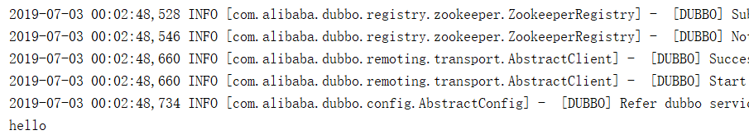

同样成功了。

这时候的区别在于，****将 dubbo 发布的 url 注册到了 zookeeper，消费端从 zookeeper 消费，zookeeper 相当于一个中介，给消费者提供服务。****

你以为这就完了？不，好戏才刚刚开始呢。

### **五 多种配置方式**

在****入门实例****的时候，我们使用的是 ****xml 配置****的方式，对 dubbo 的环境进行了配置，但是，官方还提供了其他的配置方式，这里我们也一一分解。

#### **5.1 API配置方式**

这种方式其实官方是****不太推荐****的，****官方推荐使用 xml 配置的方式****，但是，在有的时候测试的时候，还是可以用的到的，另外，为了保证完整性，这些内容还是有必要讲讲的。

首先还是回到服务端工程。

##### **服务端**

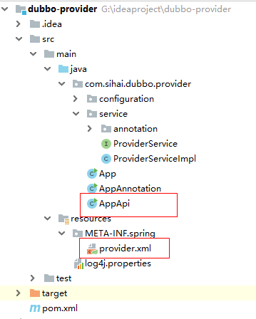

这里我们使用 ****api 的方式****配置，所以，provider.xml 这个配置文件就暂时不需要了，我们只需要在上面的 AppApi 这个类中的 main 方法中用 api配置及启动即可。

package com.sihai.dubbo.provider;

**import** com.alibaba.dubbo.config.ApplicationConfig;**import** com.alibaba.dubbo.config.ProtocolConfig;**import** com.alibaba.dubbo.config.RegistryConfig;**import** com.alibaba.dubbo.config.ServiceConfig;**import** com.sihai.dubbo.provider.service.ProviderService;**import** com.sihai.dubbo.provider.service.ProviderServiceImpl;

**import** java.io.IOException;

*/\*\**

*\* Api方式启动*

*\* api的方式调用不需要其他的配置，只需要下面的代码即可。*

*\* 但是需要注意，官方建议：*

*\* Api方式用于测试用例使用，推荐xml的方式*

*\*/***public** **class** AppApi

{

**public** **static** **void** main( **String**[] args ) throws IOException {

*// 服务实现*

ProviderService providerService = **new** ProviderServiceImpl();

*// 当前应用配置*

ApplicationConfig application = **new** ApplicationConfig();

application.setName("provider");

application.setOwner("sihai");

*// 连接注册中心配置*

RegistryConfig registry = **new** RegistryConfig();

registry.setAddress("zookeeper://localhost:2181");*// registry.setUsername("aaa");// registry.setPassword("bbb");*

*// 服务提供者协议配置*

ProtocolConfig protocol = **new** ProtocolConfig();

protocol.setName("dubbo");

protocol.setPort(20880);

*//protocol.setThreads(200);*

*// 注意：ServiceConfig为重对象，内部封装了与注册中心的连接，以及开启服务端口*

*// 服务提供者暴露服务配置*

ServiceConfig<ProviderService> service = **new** ServiceConfig<ProviderService>(); *// 此实例很重，封装了与注册中心的连接，请自行缓存，否则可能造成内存和连接泄漏*

service.setApplication(application);

service.setRegistry(registry); *// 多个注册中心可以用setRegistries()*

service.setProtocol(protocol); *// 多个协议可以用setProtocols()*

service.setInterface(ProviderService.**class**);

service.setRef(providerService);

service.setVersion("1.0.0");

*// 暴露及注册服务*

service.**export**();

}

}

****分析****

看到上面的代码是不是云里雾里，不要慌，我们通过对照 xml 的方式分析一下。

registry 的 xml 方式

<dubbo:registry protocol="zookeeper" address="localhost:2181"/>

API 的方式

RegistryConfig registry = new RegistryConfig()*;*

registry.setAddress("zookeeper://localhost:2181")*;*

dubbo:registry节点对应RegistryConfig ，xml 的属性对应 API 方式用 set 方法就可以了。对比之下，你就会发现，如果 API 的方式不熟悉，可以对照 xml 配置方式就可以。

****其他 API****

org.apache.dubbo.config.ServiceConfig

org.apache.dubbo.config.ReferenceConfig

org.apache.dubbo.config.ProtocolConfig

org.apache.dubbo.config.RegistryConfig

org.apache.dubbo.config.MonitorConfig

org.apache.dubbo.config.ApplicationConfig

org.apache.dubbo.config.ModuleConfig

org.apache.dubbo.config.ProviderConfig

org.apache.dubbo.config.ConsumerConfig

org.apache.dubbo.config.MethodConfig

org.apache.dubbo.config.ArgumentConfig

更详细的可以查看官方文档：  
[http://dubbo.apache.org/zh-cn...](http://dubbo.apache.org/zh-cn/docs/user/configuration/api.html" \t "https://segmentfault.com/a/_blank)

我们再看看我配置的消费端的 Api 方式。

##### **消费端**

同样，我们不需要 consumer.xml 配置文件了，只需要在 main 方法中启动即可。

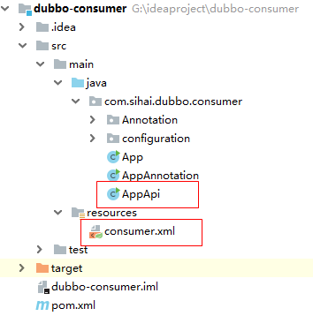

package com.sihai.dubbo.consumer;

**import** com.alibaba.dubbo.config.ApplicationConfig;**import** com.alibaba.dubbo.config.ReferenceConfig;**import** com.alibaba.dubbo.config.RegistryConfig;**import** com.sihai.dubbo.provider.service.ProviderService;

*/\*\**

*\* api的方式调用*

*\* api的方式调用不需要其他的配置，只需要下面的代码即可。*

*\* 但是需要注意，官方建议：*

*\* Api方式用于测试用例使用，推荐xml的方式*

*\*/***public** **class** AppApi {

**public** **static** **void** main(**String**[] args) {

*// 当前应用配置*

ApplicationConfig application = **new** ApplicationConfig();

application.setName("consumer");

application.setOwner("sihai");

*// 连接注册中心配置*

RegistryConfig registry = **new** RegistryConfig();

registry.setAddress("zookeeper://localhost:2181");

*// 注意：ReferenceConfig为重对象，内部封装了与注册中心的连接，以及与服务提供方的连接*

*// 引用远程服务*

ReferenceConfig<ProviderService> reference = **new** ReferenceConfig<ProviderService>(); *// 此实例很重，封装了与注册中心的连接以及与提供者的连接，请自行缓存，否则可能造成内存和连接泄漏*

reference.setApplication(application);

reference.setRegistry(registry); *// 多个注册中心可以用setRegistries()*

reference.setInterface(ProviderService.**class**);

*// 和本地bean一样使用xxxService*

ProviderService providerService = reference.get(); *// 注意：此代理对象内部封装了所有通讯细节，对象较重，请缓存复用*

providerService.SayHello("hello dubbo! I am sihai!");

}

}

这部分的 API 配置的方式就到这了，注意：****官方推荐 xml 的配置方法****。

#### **5.2 注解配置方式**

注解配置方式还是需要了解一下的，现在微服务都倾向于这种方式，这也是以后发展的趋势，0 配置应该是这几年的趋势。

那么如何对 dubbo 使用注解的方式呢？我们先看服务端。

##### **服务端**

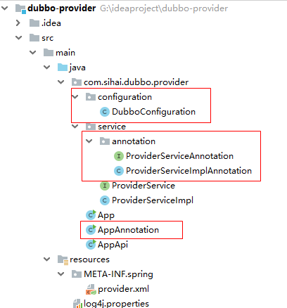

****第一步：定义接口及实现类****，在上面的截图中的 annotation 包下

**package** com.sihai.dubbo.provider.service.annotation;

*/\*\**

*\* 注解方式接口*

*\*/***public** **interface** **ProviderServiceAnnotation** {

**String** SayHelloAnnotation(**String** word);

}

**package** com.sihai.dubbo.provider.service.annotation;

**import** com.alibaba.dubbo.config.annotation.Service;

*/\*\**

*\* 注解方式实现类*

*\*/*

@Service(timeout = 5000)**public** **class** **ProviderServiceImplAnnotation** **implements ProviderServiceAnnotation**{

**public** **String** SayHelloAnnotation(**String** word) {

**return** word;

}

}

****@Service****

@Service 用来配置 Dubbo 的服务提供方。

****第二步：组装服务提供方。****通过 Spring 中 Java Config 的技术（@Configuration）和 annotation 扫描（@EnableDubbo）来发现、组装、并向外提供 Dubbo 的服务。

**package** com.sihai.dubbo.provider.configuration;

**import** com.alibaba.dubbo.config.ApplicationConfig;**import** com.alibaba.dubbo.config.ProtocolConfig;**import** com.alibaba.dubbo.config.ProviderConfig;**import** com.alibaba.dubbo.config.RegistryConfig;**import** com.alibaba.dubbo.config.spring.context.annotation.EnableDubbo;**import** org.springframework.context.annotation.Bean;**import** org.springframework.context.annotation.Configuration;

*/\*\**

*\* 注解方式配置*

*\*/***@Configuration@EnableDubbo**(scanBasePackages = "com.sihai.dubbo.provider.service.annotation")**public** **class** **DubboConfiguration** {

**@Bean** *// #1 服务提供者信息配置*

**public** ProviderConfig **providerConfig**() {

ProviderConfig providerConfig = **new** ProviderConfig();

providerConfig.setTimeout(1000);

**return** providerConfig;

}

**@Bean** *// #2 分布式应用信息配置*

**public** ApplicationConfig **applicationConfig**() {

ApplicationConfig applicationConfig = **new** ApplicationConfig();

applicationConfig.setName("dubbo-annotation-provider");

**return** applicationConfig;

}

**@Bean** *// #3 注册中心信息配置*

**public** RegistryConfig **registryConfig**() {

RegistryConfig registryConfig = **new** RegistryConfig();

registryConfig.setProtocol("zookeeper");

registryConfig.setAddress("localhost");

registryConfig.setPort(2181);

**return** registryConfig;

}

**@Bean** *// #4 使用协议配置，这里使用 dubbo*

**public** ProtocolConfig **protocolConfig**() {

ProtocolConfig protocolConfig = **new** ProtocolConfig();

protocolConfig.setName("dubbo");

protocolConfig.setPort(20880);

**return** protocolConfig;

}

}

****分析****

* 通过 @EnableDubbo 指定在com.sihai.dubbo.provider.service.annotation 下扫描所有标注有 @Service 的类

通过 @Configuration 将 DubboConfiguration 中所有的 @Bean 通过 Java Config 的方式组装出来并注入给 Dubbo 服务，也就是标注有 @Service 的类。这其中就包括了：

* + ProviderConfig：服务提供方配置
  + ApplicationConfig：应用配置
  + RegistryConfig：注册中心配置
  + ProtocolConfig：协议配置

看起来很复杂，其实。。。  


****第三步：启动服务****

package com.sihai.dubbo.provider;

**import** com.alibaba.dubbo.config.spring.context.annotation.DubboComponentScan;**import** com.sihai.dubbo.provider.configuration.DubboConfiguration;**import** org.springframework.context.annotation.AnnotationConfigApplicationContext;**import** sun.applet.Main;

**import** java.io.IOException;

*/\*\**

*\* 注解启动方式*

*\*/***public** **class** **AppAnnotation** {

**public** **static** void main(**String**[] args) **throws** **IOException** {

**AnnotationConfigApplicationContext** context = new **AnnotationConfigApplicationContext**(**DubboConfiguration**.**class**);

context.start();

**System**.**in**.read();

}

}

发现输出下面信息就表示 success 了。  
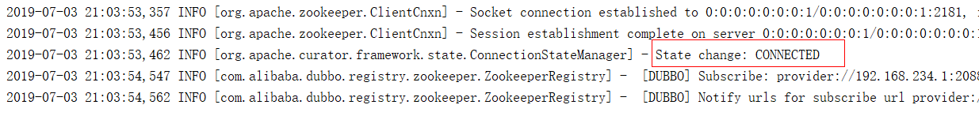

##### **消费端**

同样我们下看看消费端的工程，有一个感性认识。  
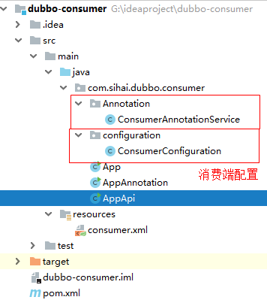

****第一步：引用服务****

**package** com.sihai.dubbo.consumer.Annotation;

**import** com.alibaba.dubbo.config.**annotation**.Reference;**import** com.sihai.dubbo.provider.service.**annotation**.ProviderServiceAnnotation;**import** org.springframework.stereotype.Component;

*/\*\**

*\* 注解方式的service*

*\*/***@Component("annotatedConsumer")public** **class** **ConsumerAnnotationService** {

**@Reference**

**private** ProviderServiceAnnotation providerServiceAnnotation;

**public** String doSayHello(String name) {

**return** providerServiceAnnotation.SayHelloAnnotation(name);

}

}

在 ConsumerAnnotationService 类中，通过 @Reference 引用服务端提供的类，然后通过方法调用这个类的方式，给消费端提供接口。  
****注意：****如果这里找不到 ProviderServiceAnnotation 类，请在服务端先把服务端工程用 Maven intall 一下，然后将服务端的依赖放到消费端的 pom 中。如下：

<dependency>

<groupId>com.ouyangsihai</groupId>

<artifactId>dubbo-provider</artifactId>

<version>1.0-SNAPSHOT</version>

</dependency>

****第二步：组装服务消费者****  
这一步和服务端是类似的，这里就不在重复了。

package com.sihai.dubbo.consumer.configuration;

**import** com.alibaba.dubbo.config.ApplicationConfig;**import** com.alibaba.dubbo.config.ConsumerConfig;**import** com.alibaba.dubbo.config.RegistryConfig;**import** com.alibaba.dubbo.config.spring.context.annotation.EnableDubbo;**import** org.springframework.context.annotation.Bean;**import** org.springframework.context.annotation.ComponentScan;**import** org.springframework.context.annotation.Configuration;

**import** java.util.HashMap;**import** java.util.Map;

*/\*\**

*\* 注解配置类*

*\*/*

@Configuration

@EnableDubbo(scanBasePackages = "com.sihai.dubbo.consumer.Annotation")

@ComponentScan(value = {"com.sihai.dubbo.consumer.Annotation"})**public** **class** ConsumerConfiguration {

@Bean *// 应用配置*

**public** ApplicationConfig applicationConfig() {

ApplicationConfig applicationConfig = **new** ApplicationConfig();

applicationConfig.setName("dubbo-annotation-consumer");

Map<**String**, **String**> stringStringMap = **new** HashMap<**String**, **String**>();

stringStringMap.put("qos.enable","true");

stringStringMap.put("qos.accept.foreign.ip","false");

stringStringMap.put("qos.port","33333");

applicationConfig.setParameters(stringStringMap);

return applicationConfig;

}

@Bean *// 服务消费者配置*

**public** ConsumerConfig consumerConfig() {

ConsumerConfig consumerConfig = **new** ConsumerConfig();

consumerConfig.setTimeout(3000);

return consumerConfig;

}

@Bean *// 配置注册中心*

**public** RegistryConfig registryConfig() {

RegistryConfig registryConfig = **new** RegistryConfig();

registryConfig.setProtocol("zookeeper");

registryConfig.setAddress("localhost");

registryConfig.setPort(2181);

return registryConfig;

}

}

****第三步：发起远程调用****

在 main 方法中通过启动一个 Spring Context，从其中查找到组装好的 Dubbo 的服务消费者，并发起一次远程调用。

package com.sihai.dubbo.consumer;

**import** com.sihai.dubbo.consumer.Annotation.ConsumerAnnotationService;**import** com.sihai.dubbo.consumer.configuration.ConsumerConfiguration;**import** com.sihai.dubbo.provider.service.ProviderService;**import** org.springframework.context.annotation.AnnotationConfigApplicationContext;**import** org.springframework.context.support.ClassPathXmlApplicationContext;

**import** java.io.IOException;

*/\*\**

*\* 注解方式启动*

*\**

*\*/***public** **class** **AppAnnotation**{

**public** **static** void main( **String**[] args ) **throws** **IOException** {

**AnnotationConfigApplicationContext** context = new **AnnotationConfigApplicationContext**(**ConsumerConfiguration**.**class**);

context.start(); *// 启动*

**ConsumerAnnotationService** consumerAnnotationService = context.getBean(**ConsumerAnnotationService**.**class**);

**String** hello = consumerAnnotationService.doSayHello("annotation"); *// 调用方法*

**System**.out.println("result: " + hello); *// 输出结果*

}

}

****结果****

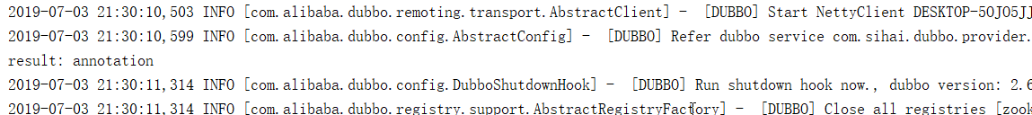

### **六 常用场景**

在下面的讲解中，都会是以 xml 配置的方式来讲解的，这也是 dubbo 官方比较推荐的方式。以下的操作都是在服务端的 xml 配置文件和消费端的配置文件来讲解的。

#### **6.1 启动时检查**

Dubbo 缺省会在启动时检查依赖的服务是否可用，不可用时会抛出异常，阻止 Spring 初始化完成，以便上线时，能及早发现问题，默认 `check="true"。

但是，有的时候，我们并不是都需要启动时就检查的，比如测试的时候，我们是需要更快速的启动，所以，这种场景的时候，我们是需要关闭这个功能的。

下面，我们看看如何使用这个功能。

在服务端注册的时候（客户端注册时同样适用）；

<dubbo:registry protocol="zookeeper" address="localhost:2181,localhost:2182,localhost:2183"check="false"/>

在客户端引用服务端服务的时候；

<dubbo:**reference** check="false" id="providerService"

interface="com.sihai.dubbo.provider.service.ProviderService"/>

就是这么简单，就是这么强！

#### **6.2 集群容错**

dubbo 也是支持集群容错的，同时也有很多可选的方案，其中，默认的方案是 failover，也就是重试机制。

首先，我们先把所有的容错机制都整理一遍，然后再看看使用。

| **集群模式** | **说明** | **使用方法** |
| --- | --- | --- |
| Failover Cluster | 失败自动切换，当出现失败，重试其它服务器。通常用于读操作，但重试会带来更长延迟。可通过 retries="2" 来设置重试次数(不含第一次)。 | cluster="xxx" xxx：集群模式名称 ，例如cluster="failover" |
| Failfast Cluster | 快速失败，只发起一次调用，失败立即报错。通常用于非幂等性的写操作，比如新增记录。 |  |
| Failsafe Cluster | 失败安全，出现异常时，直接忽略。 |  |
| Failback Cluster | 失败自动恢复，后台记录失败请求，定时重发。通常用于消息通知操作。 |  |
| Forking Cluster | 并行调用多个服务器，只要一个成功即返回。通常用于实时性要求较高的读操作，但需要浪费更多服务资源。可通过 forks="2" 来设置最大并行数。 |  |
| Broadcast Cluster | 广播调用所有提供者，逐个调用，任意一台报错则报错。通常用于通知所有提供者更新缓存或日志等本地资源信息。 |  |

****使用实例****  
在发布服务或者引用服务的时候设置

*<!--服务发布的配置，需要暴露的服务接口-->*

<dubbo:service cluster="failover" retries="2"

interface="com.sihai.dubbo.provider.service.ProviderService"

ref="providerService"/>

<dubbo:**reference** cluster="failover" retries="2" check="false" id="providerService"

interface="com.sihai.dubbo.provider.service.ProviderService"/>

#### **6.3 负载均衡**

负载均衡想必是一个再熟悉不过的概念了，所以，dubbo 支持也是再正常不过了，这里也总结一下 dubbo 支持的负载均衡的一些方案及使用方法。

| **负载均衡模式** | **说明** | **使用方法** |
| --- | --- | --- |
| Random LoadBalance | 随机 按权重设置随机概率 | <dubbo:service loadbalance="xxx"/> xxx：负载均衡方法 |
| RoundRobin LoadBalance | 轮询 按公约后的权重设置轮询比率。 |  |
| LeastActive LoadBalance | 最少活跃调用数 相同活跃数的随机，活跃数指调用前后计数差。 |  |
| ConsistentHash LoadBalance | 一致性 Hash 相同参数的请求总是发到同一提供者。 当某一台提供者挂时，原本发往该提供者的请求，基于虚拟节点，平摊到其它提供者，不会引起剧烈变动。 |  |

#### **6.4 直连提供者**

在开发及测试环境下，经常需要绕过注册中心，只测试指定服务提供者，所以，这种情况下，我们只需要直接连接服务端的地即可，其实，这种方法在前面的讲解已经使用到了，第一种讲解的方式就是这种方式，因为这种方式简单。

****使用****

<dubbo:**reference** id="providerService"

interface="com.sihai.dubbo.provider.service.ProviderService"

url="dubbo://192.168.234.1:20880/com.sihai.dubbo.provider.service.ProviderService"/>

说明：可以看到，只要在消费端在 dubbo:reference 节点使用 url 给出服务端的方法即可。

#### **6.5 只订阅**

只订阅就是只能够订阅服务端的服务，而不能够注册。

引用官方的使用场景如下：

为方便开发测试，经常会在线下共用一个所有服务可用的注册中心，这时，如果一个正在开发中的服务提供者注册，可能会影响消费者不能正常运行。  
可以让服务提供者开发方，只订阅服务(开发的服务可能依赖其它服务)，而不注册正在开发的服务，通过直连测试正在开发的服务。

<dubbo:registry **register**="false" protocol="zookeeper"address="localhost:2181,localhost:2182,localhost:2183" check="false"/>

****① 使用只订阅方式****

当在服务提供端使用 register="false" 的时候，我们使用下面的方式获取服务端的服务；

<dubbo:**reference** cluster="failover" retries="2" check="false" id="providerService"

interface="com.sihai.dubbo.provider.service.ProviderService"/>

****启动信息****  
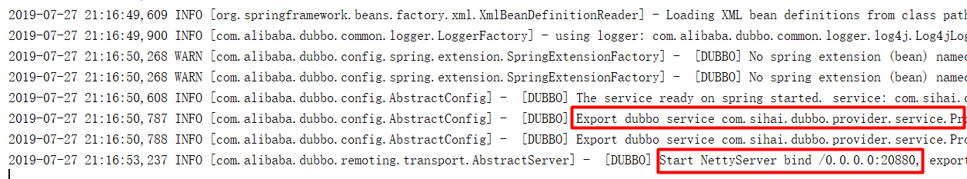  
发现，这时候并不是向注册中心 zookeeper 注册，而只是做了发布服务和启动netty。

****② 不使用只订阅方式****

<dubbo:registry protocol="zookeeper" address="localhost:2181,localhost:2182,localhost:2183"check="false"/>

****启动信息****  
IMG_272

可以发现，这里就向注册中心 zookeeper 注册了。

#### **6.6 只注册**

只注册正好跟前面的只订阅相反，这个时候可以向注册中心注册，但是，消费端却不能够读到服务。

****应用场景****

如果有两个镜像环境，两个注册中心，有一个服务只在其中一个注册中心有部署，另一个注册中心还没来得及部署，而两个注册中心的其它应用都需要依赖此服务。这个时候，可以让服务提供者方只注册服务到另一注册中心，而不从另一注册中心订阅服务。

****使用说明****

<dubbo:registry subscribe="false" address="localhost:2181"></dubbo:registry>

在服务端的 dubbo:registry 节点下使用 subscribe="false" 来声明这个服务是只注册的服务。

这个时候消费端调用的时候是不能调用的。  
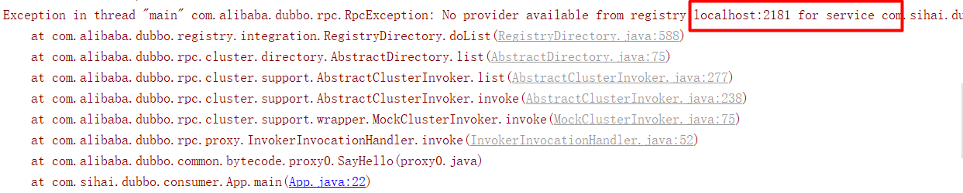

#### **6.7 多协议机制**

在前面我们使用的协议都是 dubbo 协议，但是 dubbo 除了支持这种协议外还支持其他的协议，比如，rmi、hessian等，另外，而且还可以用多种协议同时暴露一种服务。

****使用方法****

****① 一种接口使用一种协议****

先声明多种协议

*<!--当前服务发布所依赖的协议；webserovice、Thrift、Hessain、http-->*

<dubbo:protocol name="dubbo" port="20880"/>

<dubbo:protocol name="rmi" port="1099" />

然后在发布接口的时候使用具体协议

*<!--服务发布的配置，需要暴露的服务接口-->*

<dubbo:service cluster="failover" retries="2"

interface="com.sihai.dubbo.provider.service.ProviderService"

ref="providerService"/>

<dubbo:service cluster="failover" retries="2"

interface="com.sihai.dubbo.provider.service.ProviderService"

ref="providerService" protocol="rmi"/>

在输出日志中，就可以找到rmi发布的接口。

rmi://192.168**.234.1**:1099/com.sihai.dubbo.provider.service.ProviderService?anyhost=true&application=provider&bean.name=com.sihai.dubbo.provider.service.ProviderService&cluster=failover&dubbo=2.0**.2**&generic=false&interface=com.sihai.dubbo.provider.service.ProviderService&methods=SayHello&owner=sihai&pid=796&retries=2&side=provider&timestamp=1564281053185, dubbo version: 2.6**.6**, current host: 192.168**.234.1**

****② 一种接口使用多种协议****  
声明协议和上面的方式一样，在发布接口的时候有一点不一样。

<dubbo:service cluster="failover" retries="2"

**interface**="com.sihai.dubbo.provider.service.ProviderService"

**ref**="providerService" protocol="rmi,dubbo"/>

****说明：****protocol属性，可以用,隔开，使用多种协议。

#### **6.8 多注册中心**

Dubbo 支持同一服务向多注册中心同时注册，或者不同服务分别注册到不同的注册中心上去，甚至可以同时引用注册在不同注册中心上的同名服务。

##### **服务端多注册中心发布服务**

一个服务可以在不同的注册中心注册，当一个注册中心出现问题时，可以用其他的注册中心。

****注册****

*<!--多注册中心-->*

<dubbo:registry protocol="zookeeper" id="reg1" timeout="10000" address="localhost:2181"/>

<dubbo:registry protocol="zookeeper" id="reg2" timeout="10000" address="localhost:2182"/>

<dubbo:registry protocol="zookeeper" id="reg3" timeout="10000" address="localhost:2183"/>

****发布服务****

*<!--服务发布的配置，需要暴露的服务接口-->*

<dubbo:service cluster="failover" retries="2"

interface="com.sihai.dubbo.provider.service.ProviderService"

ref="providerService" registry="reg1"/>

<dubbo:service cluster="failover" retries="2"

interface="com.sihai.dubbo.provider.service.ProviderService"

ref="providerService" protocol="rmi" registry="reg2"/>

****说明：****使用registry="reg2"指定该接口使用的注册中心，同时也可以使用多个，用，隔开，例如，registry="reg1,,reg2"。

##### **消费端多注册中心引用服务**

首先，先向不同注册中心注册;

*<!--多注册中心-->*

<dubbo:registry protocol="zookeeper" id="reg1" timeout="10000" address="localhost:2181"/>

<dubbo:registry protocol="zookeeper" id="reg2" timeout="10000" address="localhost:2182"/>

<dubbo:registry protocol="zookeeper" id="reg3" timeout="10000" address="localhost:2183"/>

其次，不同的消费端服务引用使用不同的注册中心；

!*--不同的服务使用不同的注册中心-->*

<dubbo:**reference** cluster="failover" retries="2" check="false" id="providerService"

interface="com.sihai.dubbo.provider.service.ProviderService" registry="reg1"/>

<dubbo:**reference** cluster="failover" retries="2" check="false" id="providerService2"

interface="com.sihai.dubbo.provider.service.ProviderService" registry="reg2"/>

****说明：****上面分别使用注册中心1和注册中心2。

#### **6.9 多版本**

不同的服务是有版本不同的，版本可以更新并且升级，同时，不同的版本之间是不可以调用的。

*<!--服务发布的配置，需要暴露的服务接口-->*

<dubbo:service cluster="failover" retries="2"

interface="com.sihai.dubbo.provider.service.ProviderService"

ref="providerService" registry="reg1" version="1.0.0"/>

<dubbo:service cluster="failover" retries="2"

interface="com.sihai.dubbo.provider.service.ProviderService"

ref="providerService" protocol="rmi" registry="reg2" version="1.0.0"/>

加入了版本控制。

#### **6.10 日志管理**

dubbo 也可以将日志信息记录或者保存到文件中的。

① 使用accesslog输出到log4j

<dubbo:protocol accesslog="true" name="dubbo" port="20880"/>

<dubbo:protocol accesslog="true" name="rmi" port="1099" />

② 输出到文件

<dubbo:protocol accesslog="http://localhost/log.txt" name="dubbo" port="20880"/>

<dubbo:protocol accesslog="http://localhost/log2.txt" name="rmi" port="1099" />

### **七 总结**

这篇文章就到这里了，主要讲了一下几个内容  
1、为什么需要dubbo  
2、dubbo架构简析  
3、dubbo入门  
4、zookeeper注册中心加入dubbo  
5、dubbo多种配置方式（xml、api、注解）  
6、常用场景介绍  
下一篇文章，将讲讲源码分析。